**快手短视频产品需求文档PRD**

1. **产品概述**
   1. 文档属性

|  |  |
| --- | --- |
| 文档 | **快手短视频产品需求文档PRD** |
| 版本 | 6.11.7.1453 |
| 撰写人 | 李顺 |
| 攥写时间 | 2020.02.03 |
| 体验环境 | iphone 8 |
| 目的 | 锻炼撰写文档的能力 |

1.2产品综述

快手是一款属于移动互联网社交性质的短视频分享app，快手的定位是记录普通用户的生活，是一个基于用户拍摄上传短视频和分享短视频的平台。2017年，腾讯入股快手，同年12月，快手的 DAU （日活）突破 1.1 亿。目前的快手再游戏直播领域也有着很优异的数据，19年10月份，快手游戏直播移动端DAU用户超3500万，超过其移动端游戏主要竞争对手虎牙（DAU1000万），直播成为快手极佳的变现方式。

1.2.1 行业分析

自17年底国家的监管加强促使着短视频朝着健康的方向发展，在快速发展的移动互联网时代中，短视频社交将是用户更为青睐的社交形式。

原因有三：

1. 用户时间碎片化：在移动互联网时代，用户时间碎片化日趋严重，在碎片化的非整块时间内，短视频是非常适合消遣的内容。
2. 软硬件条件成熟：随着智能手机硬件的发展，越来越强大的手机相机功能让每个人都可以录制高清视频，再加上4G网络的出现，让手机几乎可以随时随地进行短视频的上传。
3. 短视频自身优势：首先，短视频继承了视频相对图文的优势，可以通过动态视觉和立体听觉更加直观地传播信息。另外，短视频在时间上也更符合移动用户的习惯。

在国内短视频行业目前的主要有抖音和快手。

抖音和快手采用的两种截然不同的发展之路，抖音是中心化，即依赖KOL的运营，而快手是去中心化，即每个用户同等重要。

国外市场上，抖音方面：2017年5月，抖音推出国际版，开始挺进海外市场。在美国，抖音先后收购了Flipagram和Musical.ly两家短视频平台。2018年，抖音覆盖了全球150多个市场，提供75种服务语言，用户过亿。快手方面：快手海外团队已经大幅缩水，正在大量裁员。从2018年年底，快手在东南亚市场，印度市场就已经停止投放了。目前快手仅在南美地区还有投放，而在海外多个地区与国家的APP Store的免费摄影与录像类APP排名榜上，快手APP已经跌倒了200名开外，只有南美地区的巴西，进入到了榜单的一百名的位置。

1.2.2 产品定位

快手的定位是专注于服务普通人日常生活的记录和分享，他的slogan是“记录世界，记录你”

1.2.3目标用户与需求

根据快手的定位，快手的目标用户就是每一个普通人，主要分为两类，一类是希望通过平台展示自己，满足自身的表现欲，通过表达自我获得关注；还有一类是潜水型的用户，主要是通过该平台消遣自己的碎片化时间。

目前从数据来说，快手的用于地域和年龄分布很广，男女比例相当，中低以下消费能力用户较多，可见快手用户人群遍布全国，符合其普通人的定位。

1. **产品结构图**
2. 产品功能结构图

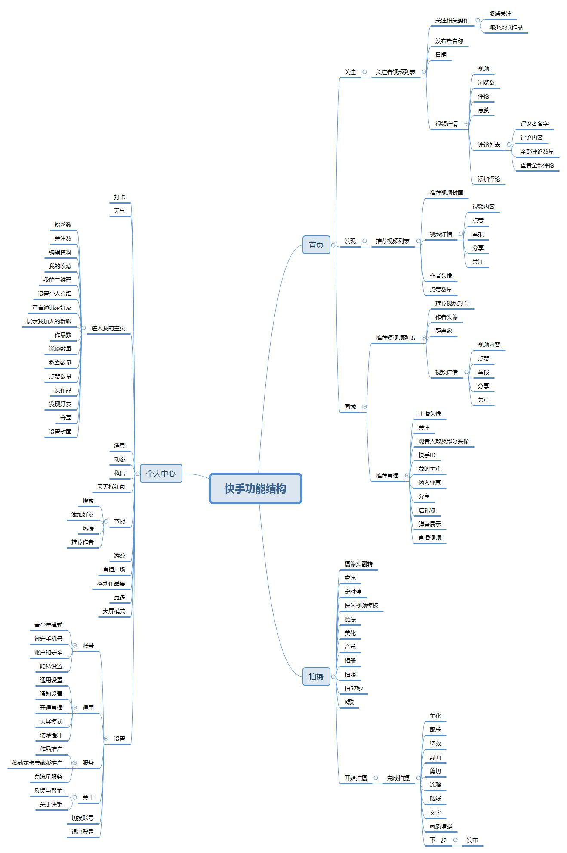

快手最主要的观看视频和制作视频这两个核心功能的入口，在功能结构图中都属于第一层级，而使用频率不高且不太重要的功能都收起在更边缘的位置，瀑布式的展示也方便用户选择感兴趣的视频，但是有些功能并不完善，例如，直播功能里没有记录浏览历史的功能，这就导致快手直播的观看用户有时候不容易找到之前看过的直播。

1. **核心业务逻辑流程图**

从2011年3月份GIF快手的诞生到今天的快手，快手已经完成了从一款工具型产品到短视频社交产品的华丽蜕变，核心业务逻辑已不同于当初的纯工具型产品。

当前版本的快手核心业务逻辑很清晰，让来到快手平台上的用户可以看到有趣精彩的作品，对其感兴趣的用户有更多的支持动作；收获粉丝的用户接受到鼓励支持，会持续生产视频内容，视频内容即是用户间的社交纽带。

快手有两条核心业务线：观看短视频和录制上传短视频。

从观看流程上看，快手尽最大可能地降低了首次使用门槛。用户首次进入app，无需登录就能播放内容，快手也没有任何引导用户注册的多余手段。只有当用户有互动需求、或者想要关注主播，这种行为是需要账号体系的，快手才跳转进注册页面。

注册流程的设置也非常简单，只需输入手机、手机验证码、设定密码和用户名，即可注册成功，注册成功之后立即返回注册前登录界面。有些app在注册之后是跳转入新页面，快手相比而言，更符合用户期待。

至于录制功能，用户录制视频是为了发布，而发布则必须有账号，因此只有登录账号之后，快手页面上才会有录制按钮。假设快手给无账号用户提供录制按钮，然后等到录制完成要发布之时才跳出注册界面，会损害用户体验。

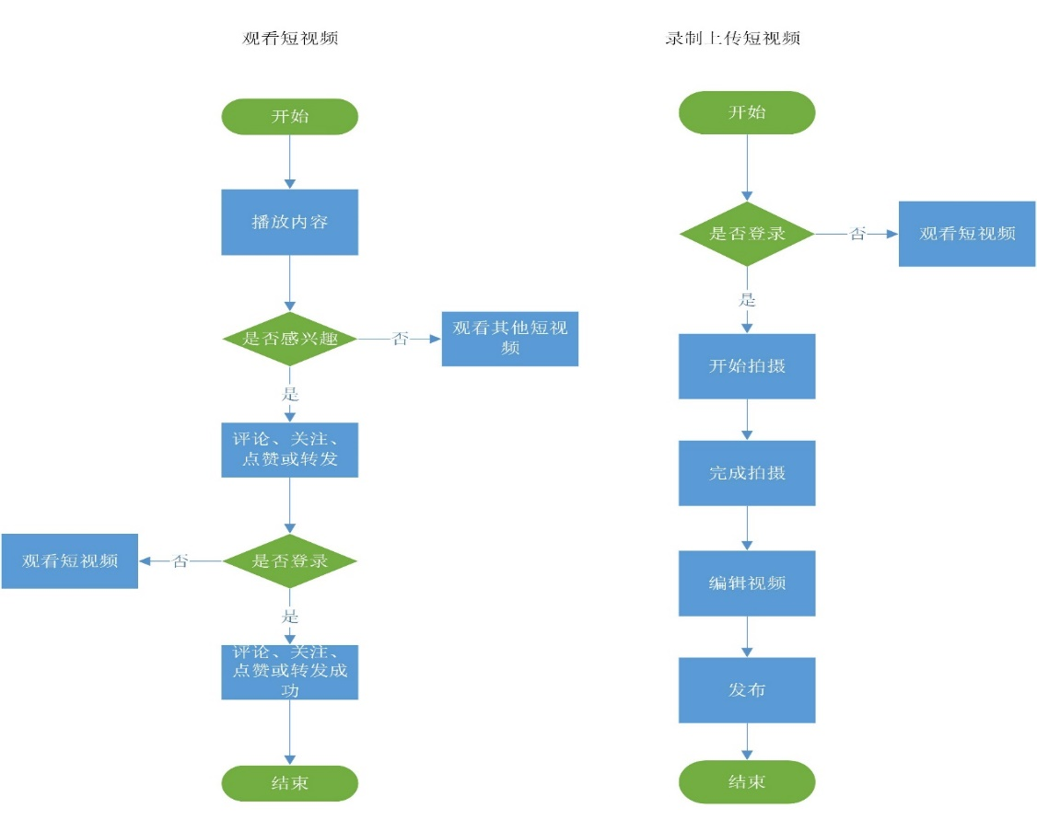

1. **竞品分析**

根据艾瑞指数，快手的竞争对手抖音在2019年12月的月活为43323万台>32813万台(快手月活)，抖音领先于快手，在短视频行业排名第一。实际上，早在2018年6月份，抖音的月活已经超过快手，成为行业中的NO.1 (赵冰峰财经, 无日期)。

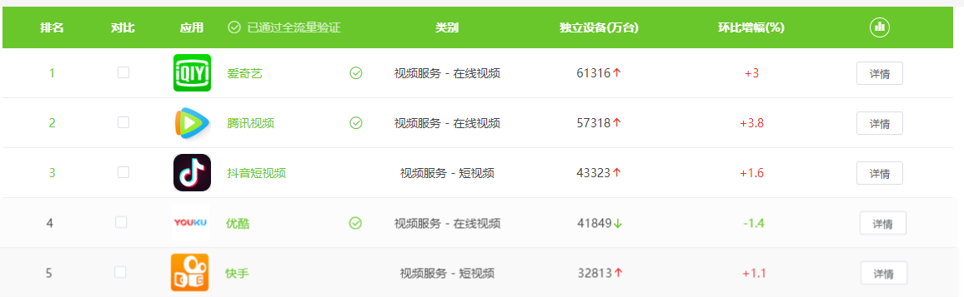

目前快手的主要竞争对手为字节跳动抖音。本文档主要研究快手与抖音的不同。

1. 目标用户定位不同：快手的定位是普通用户，不仅仅是农村用户，实际上农村用户占比不到15%；抖音的定位是年轻人。

目前来说，快手的用于地域和年龄分布很广，男女比例相当，中低以下消费能力用户较多，可见快手用户人群遍布全国；而抖音用于主要分布在一二线等相对发达的城市，24岁以下的用户及女性用户比例更高，这一群体具有年轻，热爱音乐，有个性，追求时尚的特点。

1. 产品定位不同：快手的定位是专注于服务普通人日常生活的记录和分享，他的slogan是“记录世界，记录你”；而抖音的定位是崇拜、有个性，它原来的slogan是“让崇拜从这里开始”，最近刚改的slogan“分享美好生活”。
2. 核心竞争力的不同

快手上用户上传的内容能被平等的展示，但是产品质量良莠不齐，甚至出现低俗的视频，但是随着监管的不断加强和用户逐渐对这些非主流内容失去兴趣的趋势，这类视频已经越来越少；抖音的核心竞争力：强大的推荐机制，产品质量高。

1. 商业模式不同

快手的变现方式短视频打赏、直播打赏和电商带货模式；抖音的变现方式为短视频广告、直播打赏、启动页广告、电商带货模式。在这里需要指出，快手和抖音都有短视频广告，但是快手的短视频广告效果不好，很难吸引商家，因为其瀑布式的展示方式会让用户一看就知道是广告，这种硬植入的方式会使用户不想点击该短视频广告。

1. 电商带货模式的不同

快手电商的主要模式是通过快手网红的带货能力所产生的粉丝效应从而产生的流量变现。通过真人短视频、直播广告的讲解来使用户更深的了解产品。但是这种主动介绍商品，被动进行购买的方式，也会让APP用户极为反感；抖音虽然也是通过网红来实现带货。但是，抖音中的物品信息都会在视频当中进行软植入，用户在观看视频的同时，被动接受商品的价值。同时在用户第二次观看视频的时候，商业广告才会以弹出的方式宣传推广，并不会影响用户对于视频整体的观看效果 (网易新闻, 无日期)。

1. **AXURE交互说明**
2. 功能权限

登录后：享受APP一切功能

登录前：可以以游客身份浏览视频，但是不能进行点赞、评论等操作，一旦使用这些功能，就会弹出登录按钮提示用户登录。

1. 键盘交互说明

输入框为手机号或验证码输入框时：弹出数字键盘。

其余输入框：弹出字母全键盘。

1. 页面交互

Axure原型图扫描下方二维码查看



3.1 首页

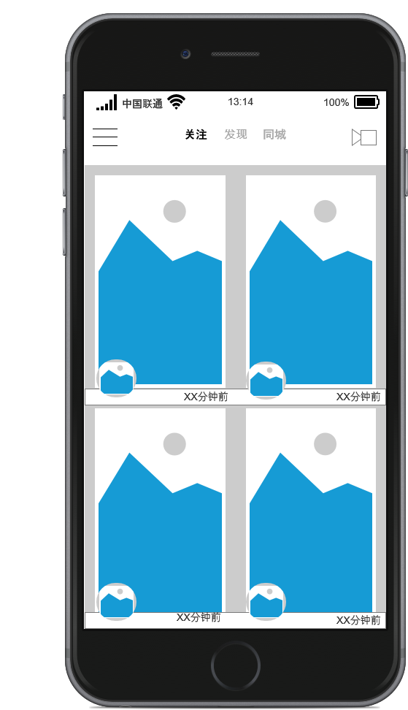

单击进入短视频播放页面

单击时进入其他功能页面

单击进入短视频拍摄页面

单击时切换到发现页面

单击时切换到同城页面

单击时切换到关注页面

功能：推荐短视频观看

用户场景：想看自己感兴趣的短视频

页面说明：

未登录不能评论、转发、 点赞和收藏等动作，进行相应操作时跳转至登录界面。

评论时键盘从下方弹出

入口：首页

前置条件：无

优先级：高

交互逻辑：如图

3.2 视频播放页

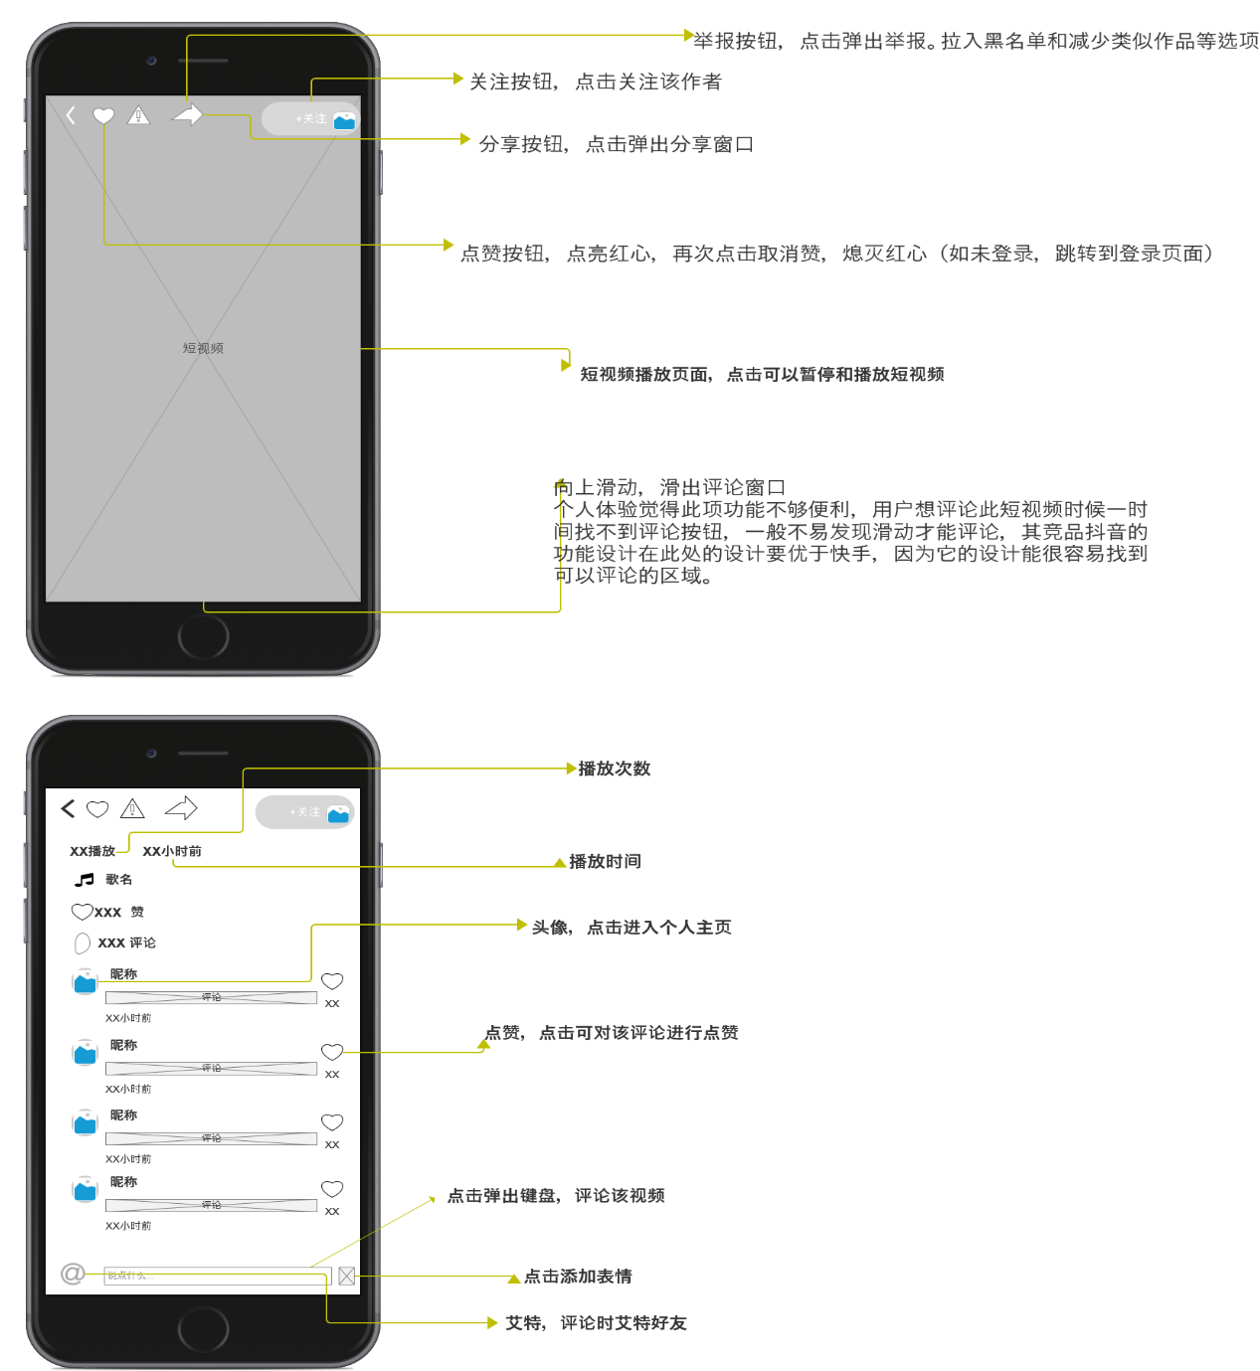

功能：播放视频

用户场景：观看短视频，并评论分享

入口：首页

前置条件：无

优先级：高

页面说明：

未登录不能参与评论、转发、收藏等操作，进行相应操作时跳转至登录界面

评论时键盘从下方弹出

交互逻辑：如图

3.3 个人主页

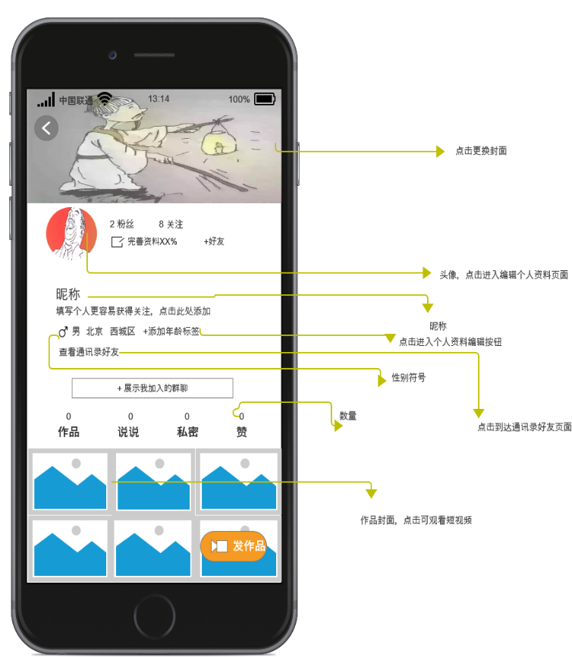

功能：个人信息管理

用户场景：观看短视频，并评论分享

入口：首页

前置条件：无（如需评论点赞等操作需要登录）

优先级：低

页面说明：

未登录无法显示此页面

点击多数按钮弹出个人资料编辑页面

点击下方视频，弹出视频播放页面并播放视频

交互逻辑：如图

3.4 直播广场首页

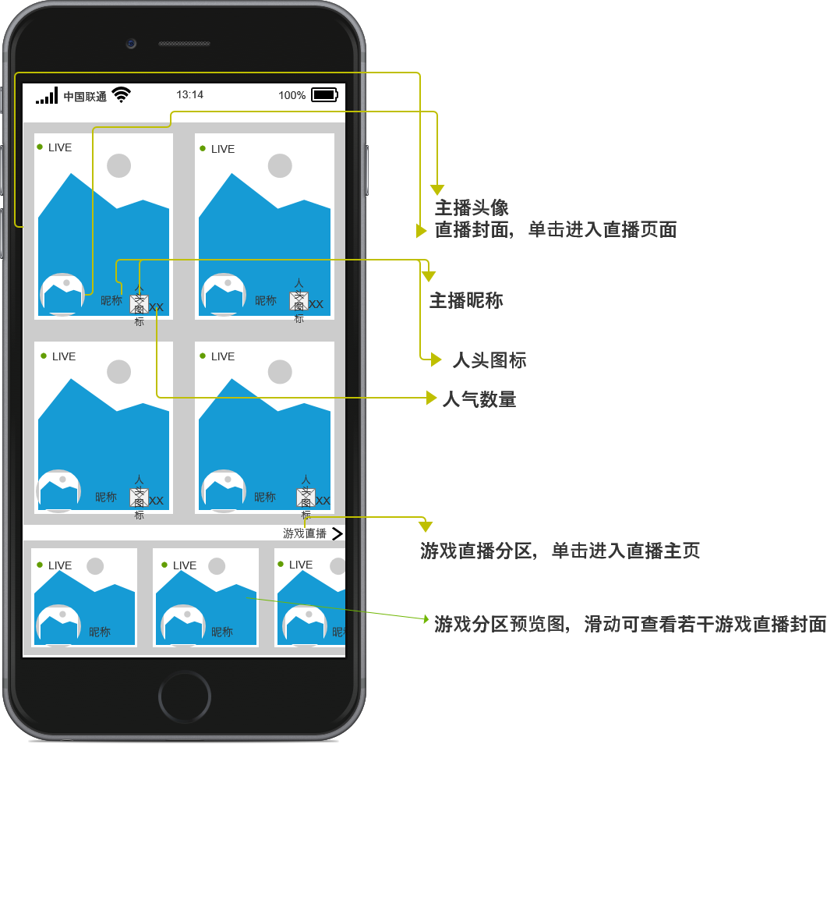

功能：直播页面预览

用户场景：寻找自己感兴趣的直播观看

入口：副菜单

前置条件：登录

优先级：低

页面说明：

未登录无法显示此页面

点击任一直播封面可进入该直播间页面观看直

点击游戏直播文字标签可进入游戏直播分区

交互逻辑：如图

1. **功能及发展策略建议**

**功能优化建议：**

评论方面：观看视频想评论时需要滑动才能评论，很不方便，可以设置一个按钮提示下滑可以评论

直播方面：可以添加历史记录功能方便用户查找自己观看过得直播

直播全屏交互方面：放大直播画面为全屏的交互按钮做的不够明显，可以通过颜色的变化来加强按钮的显示效果。

**快手的天猫-社交方向发展**

快手本来是一款GIF工具软件，后来发展为短视频平台，具有一定的社交属性。笔者认为快手的社交属性可以进一步提升；快手是一款去中心化的产品，相对于中心化的抖音，目前竞争处于劣势之中，快手可以向淘宝学习，为了对抗京东，打造天猫，快手也可以打造一款中心化的产品来对抗抖音，而这个新的产品可以着重强调其社交属性，让用户彼此可以通过短视频认识彼此是一个很好的定位。

1. **总结**

整个快手的功能结构比较繁杂，本文只选取了部分核心功能进行需求描写，相对于抖音快手在app功能上设计还是有一定的不足，这影响着快手用户的体验，另外快手产品的质量给人的印象是质量较差；面对中心化的抖音，建议快手打造一款中心化并且社交属性更强的产品与其对抗，同时进行产品功能优化和鼓励生产优质短视频内容，这样才可以吸引优质短视频生产者入驻快手，当然也会提高用户的体验。